




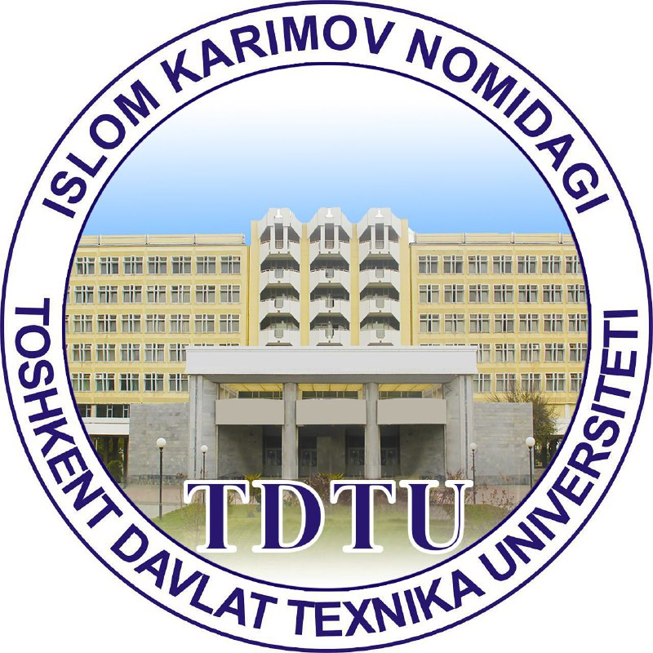



XXVI МЕЖДУНАРОДНАЯ НАУЧНО-ПРАКТИЧЕСКАЯ КОНФЕРЕНЦИЯ
«ИННОВАЦИЯ-2022»
Информационное сообщение
26-27 октября 2022 года Государственным комитетом промышленной безопасности РУз, Ташкентским государственным техническим университетом, Межотраслевым Центром стратегических инноваций и информатизации, Навоийским горно-металлургическим комбинатом, Алмалыкским горно-металлургическим комбинатом, Узбекским металлургическим комбинатом будет проведена в г.Ташкенте XXVI Международная научно-практическая конференция «Инновация-2022».
На конференции предполагается рассмотреть следующие основные вопросы:
- Проблемы молодёжи и образования. Цифровизация сферы образования и науки.
- Инновационные процессы в отраслях экономики.
- Инновационные технологии и методы для решения проблем рационального использования природных, минерально-сырьевых и топливно-энергетических ресурсов.
- Горное дело и металлургия. Геология.
- Информационные технологии и цифровизация отраслей экономики. Автоматические и автоматизированные системы управления.
- Системный анализ и математическое моделирование.
- Промышленная безопасность. Охрана труда и техника безопасности.
- Вода – Пустыня – Экология. Проблемы и решения.
Работа Конференции
Рабочие языки конференции: узбекский, русский, английский. Каждый участник конференции может быть автором (соавтором) не более 2-х материалов объемом не более 3-х страниц каждый. Организационный комитет оставляет за собой право технического редактирования публикуемых работ. Материалы, не соответствующие тематике Конференции, неправильно оформленные или поступившие в Оргкомитет с опозданием, будут отклонены.
Регистрационный взнос
Для зарубежных участников из СНГ: стандартный взнос – 30$; для аспирантов, студентов – 20$.
Для других зарубежных участников: стандартный взнос – 50$, для аспирантов, студентов – 30$.
Каждый регистрационный взнос дает право на подачу только одной работы (количество соавторов не более 3-х). Оплата регистрационного взноса производится после решения Программного комитета о включении доклада в работу Конференции.
Материалы, отобранные Программным комитетом, будут опубликованы в Сборнике трудов конференции. Специалистов, желающих принять участие в Конференции, просим направлять тезисы докладов, оформленные в соответствии с прилагаемыми требованиями, акт экспертизы (обязательно только для резидентов РУз) и справку об авторах до 30 июня 2022г. на email: conference@innovation.uz

Оргкомитет конференции «ИННОВАЦИЯ–2022»
100095, Узбекистан, г. Ташкент,
Вузгородок, ул. Университетская, 2
Центр Стратегических Инноваций
и Информатизации
Тел.: (+99871)227-10-06, (+99890)352-34-68
email: conference@innovation.uz
www.innovation.uz
Требования к оформлению тезисов докладов
XXVI МНПК «ИННОВАЦИЯ-2022»

Тезисы доклада должны соответствовать тематике конференции и отражать актуальность темы, цель исследования, результаты и их практическую значимость. Работы должны содержать новые результаты, полученные лично авторами.
При оформлении тезисов докладов Оргкомитет конференции рекомендует придерживаться следующих правил:
- Тезис доклада оформляется в текстовом редакторе Microsoft Word.
- Поля: верхнее – 2 см, нижнее и левое – 2,5 см, правое – 1,5 см.
- Шрифт текста: Times New Roman.
- Размер шрифта: 14 пт.
- Межстрочный интервал заголовка и аннотации: 1.
- Межстрочный интервал основного текста: 1,5.

Тезисы доклада должны включать в себя заголовки и аннотации на узбекском, русском и английском языках. Для зарубежных участников Конференции заголовок и аннотация на узбекском языке не требуются! Не рекомендуется включать в тезисы ссылки и список литературы.
- Оформление заголовка и аннотаций
Заголовок набирается без отступа от верхнего края страницы, центрировано, жирным начертанием, прописными буквами. Точка после заголовка не ставится! Далее указываются фамилия и инициалы автора (авторов) центрировано, жирным начертанием строчными буквами. Далее пропускается 1 интервал и набирается аннотация с выравниванием по ширине. Абзацный отступ: 1,25 см.
- Стиль основного текста
Основной текст набирается с выравниваем по ширине. Абзацный отступ: 1,25 см.
Формулы должны набираться во встроенном редакторе Microsoft Equation Editor или в MathType. Формулы должны быть расположены по центру страницы и пронумерованы по порядку у правого поля в круглых скобках.
Количество рисунков должно быть минимальным (не более 3-х). Рисунки должны быть пронумерованы по порядку. Название иллюстрации набирается основным шрифтом размера 12 пт, жирным начертанием, строчными буквами, курсивом, по центру. Положение рисунка должно быть – «в тексте».
Таблицы должны содержать только необходимые данные. Название таблицы располагается перед таблицей, набирается основным шрифтом размера 12 пт, жирным начертанием, строчными буквами, курсивом, по центру. Поля таблицы не должны выходить за границы области печати.
* * *
К тезисам докладов отдельным файлом прилагается Справка об авторе (авторах):
- ФИО (полностью);
- место работы, должность;
- ученая степень и звание;
- служебный адрес;
- номера телефонов (служ., моб.);
- e-mail.

Оргкомитет конференции
«ИННОВАЦИЯ-2022»

